EK IV a

Fatura Beyanı Metni
Aşağıda metni verilen fatura beyanı, dipnotlara uyumlu bir şekilde yapılmalıdır. Ancak dipnotlar kopya edilmemelidir.

İngilizce Uyarlama

The exporter of the products covered by this document (customs authorization No ... ¹) declares that, except where otherwise clearly indicated, these products are of ..... preferential origin².

Türkçe Uyarlama
İşbu belge (Gümrük Onay No:...1) kapsamındaki maddelerin ihracatçısı, aksi açıkça belirtilmedikçe, bu maddelerin ...... 2 tercihli menşeli maddeler olduğunu beyan eder.

Arapça Uyarlama

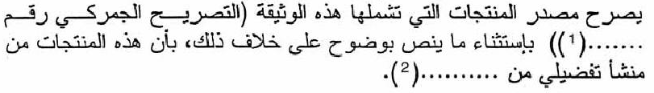

......................................................... 3
(Yer ve Tarih)

.......................................................... 4
(İhracatçının imzası ve beyanı imzalayan kişinin adı ve soyadı okunaklı şekilde yazılmalıdır.)

1 “Fatura Beyanı”, onaylanmış ihracatçı tarafından yapıldığında, onaylanmış ihracatçının izin numarası, bu boşluğa yazılacaktır. Fatura Beyanı, onaylanmış ihracatçı tarafından yapılmadığı takdirde, parantez içindeki kelimeler ihmal edilmeli veya bu bölüm boş bırakılmalıdır.
2 Ürünlerin menşei belirtilmelidir.
3 Belge üzerinde bilgi mevcutsa bu bilgiler ihmal edilebilir.
4 İhracatçının imzalamasının istenmediği hallerde, imzadan muafiyet, imzalayanın isminden de muafiyet anlamına gelir.

